Осложнения с ремонтом медицинского оборудования
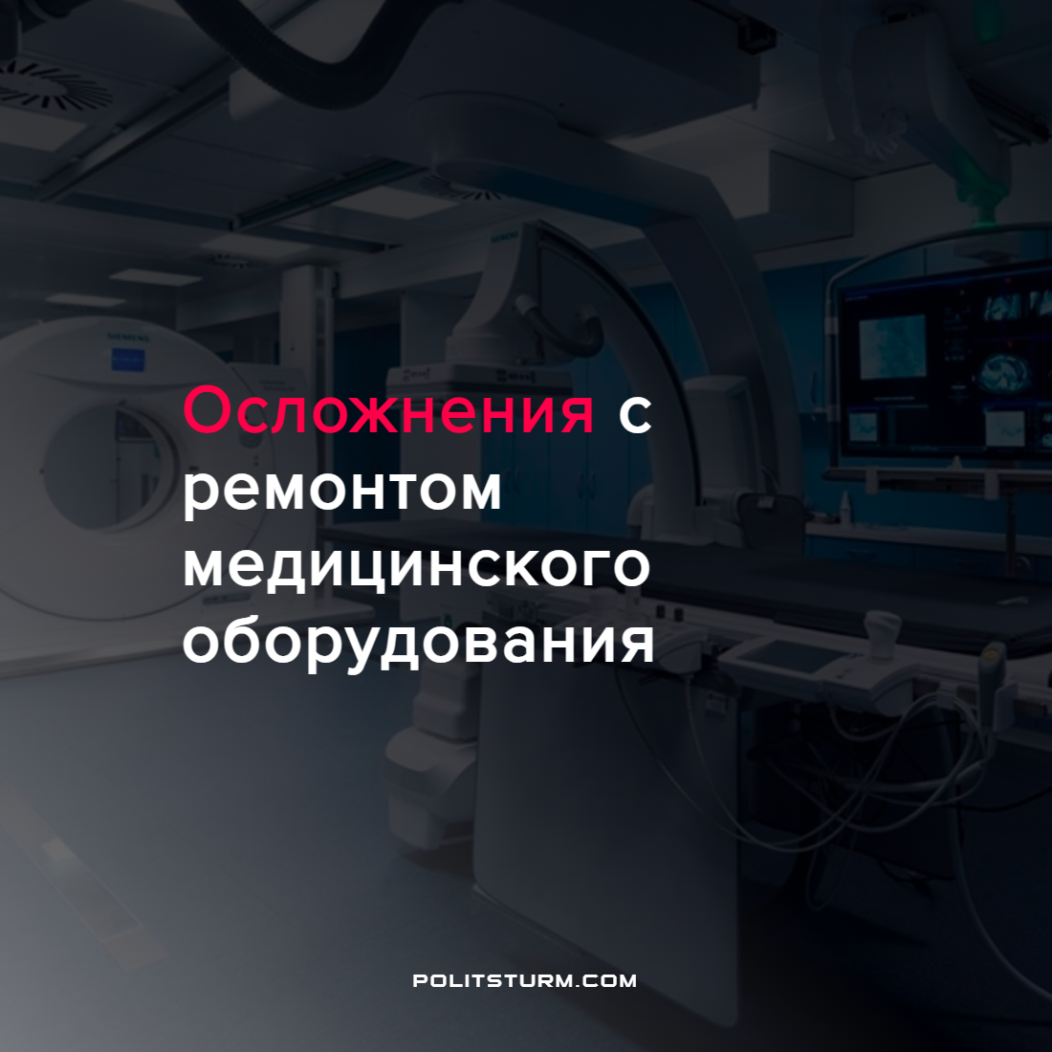

Оригинальная статья
2022-08-04
2 мин. на чтение

Тысячи экземпляров медицинского оборудования, запчастей рискуют остаться без должного обслуживания и ремонта. У поставщиков появились сложности с вывозом запчастей для ремонта или для их замены в заграницу. Об этом сообщила ассоциация международных производителей медицинского оборудования IMEDA. Препятствием стало постановление правительства № 311 от 9 марта 2022 г., по которому вывоз большого количества аппаратуры возможен только с разрешением Минпромторга, за исключением государств ЕАЭС, Абхазии и Южной Осетии.
В это количество входит более 200 позиций от транспортных средств, сельхозтехники и электронной аппаратуры, и другого оборудования. По заверению пресс-службы это было сделано для «обеспечения стабильности на российском рынке», так как ввозимая медицинская и фармацевтическая продукция не попала под санкции США и стран Евросоюза.
В своем письме IMEDA отмечает, что не учтенная постановлением специфика «требований к обращению и правилам эксплуатации» медтехники может привести к вторичному дефициту в РФ, так как гарантийный ремонт или сервисное обслуживание производят в сертифицированном сервисном центре, то есть в той же стране, где она была произведена.
Глава IMEDA Сергей Ванин сообщает, что согласно оценкам ассоциации, в ближайшее время из России для ремонта и сервисного обслуживания необходимо будет вывести несколько тысяч позиций медицинских изделий, запчастей и принадлежностей к ним. Несмотря на готовность ведомства выдать разрешительные документы, вывоз техники не согласует таможенная служба.
Согласно подсчетам аналитической компании «Медитэкс» объем рынка медицинских изделий составляет 726 млрд руб. Основными позициями являются оборудования для визуализации, что составляет 20%, лабораторная диагностика и общая хирургия по 19%, а изделия для травматологии и ортопедии – 7%.
Заветы Егора Гайдара продолжают реализовываться с каждым днем. Заброшенная тяжелая и легкая промышленность ставит страну в тяжелое положение, и эта тенденция будет продолжаться. Помимо медицинской и фармацевтической отрасли санкции ограничивают поставки химических продуктов, производство самолетов, кораблей, железнодорожных локомотивов.
Из данных ЦМАКП следует большая зависимость от импорта в автомобилестроении (27%), изготовлении резиновых и пластмассовых изделий (26,8%), производстве бумаги (19,9%) и электрического оборудования (19,4%).
Отказавшись от дальнейшего развития собственного производства российская экономика рискует оставить граждан не только без качественных автомобилей и других товаров народного потребления, но и без должного медицинского обслуживания, что может привести к трагическим последствиям.
Но и развитие собственной промышленности не отменит противоречия в капиталистическом мире. Отсутствие общих интересов в сотрудничестве между странами ставит под угрозу много людей, так как не может быть общих интересов у правящих классов, решающих свои, сугубо личные задачи.
Вся наука и развитие человечества загоняются в тупик, находясь на службе капитала. Только социализм с плановым хозяйством в руках рабочего класса сможет обеспечить необходимый прогресс и удовлетворение постоянно растущих потребностей общества.

«Если не победит социализм, мир между капиталистическими государствами будет означать только перемирие, перерыв, подготовку к новой бойне народов» [В.И.Ленин “За хлеб и за мир”, ПСС, т. 35, с. 169]
Источники: Коммерсант – «Медтехнику не пускают на лечение» от 21 июля 2022 г.
РБК – «Эксперты назвали самые уязвимые для санкций отрасли экономики России» от 18 марта 2022 г.

Оригинальная статья

